**ÖPPEN BANA**

**SÖNDAGEN DEN 2/6**

**Pris: 150kr/ekipage**

Detta riktar sig till ekipage som vill rida på vår utebana och hoppa tävlingshinder inför Nationaldagshoppet.

Vi har städdag mellan kl.10-15 övrigt är anläggningen låst men banan tillgänglig.

Parkering på gaveln av stallet, rundeln bakom eller mellan stallet och Liljerumsvägen.

Du är anmäld när avgiften är inbetalad till SRS konto.

Swish: 123 680 4397 / BG: 5718-7460

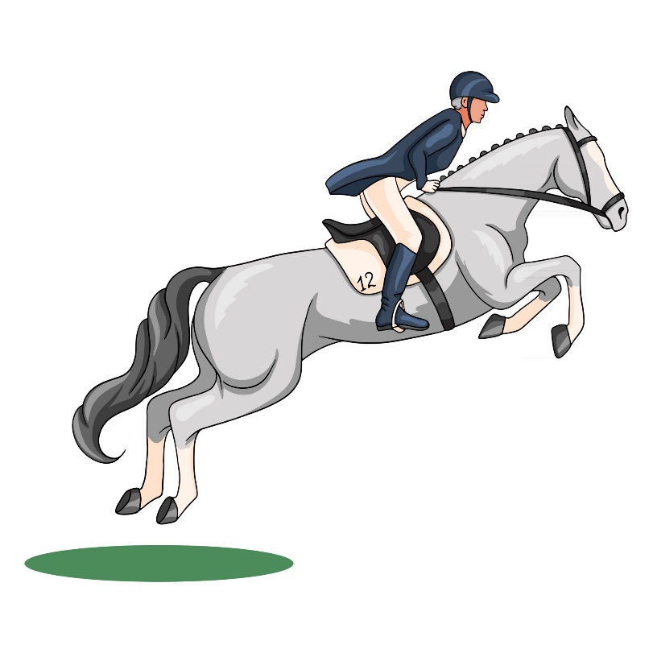Välkomna